SL-C-Profil 100/50/1,5 Sonder GREENSTEEL
Knauf Gips

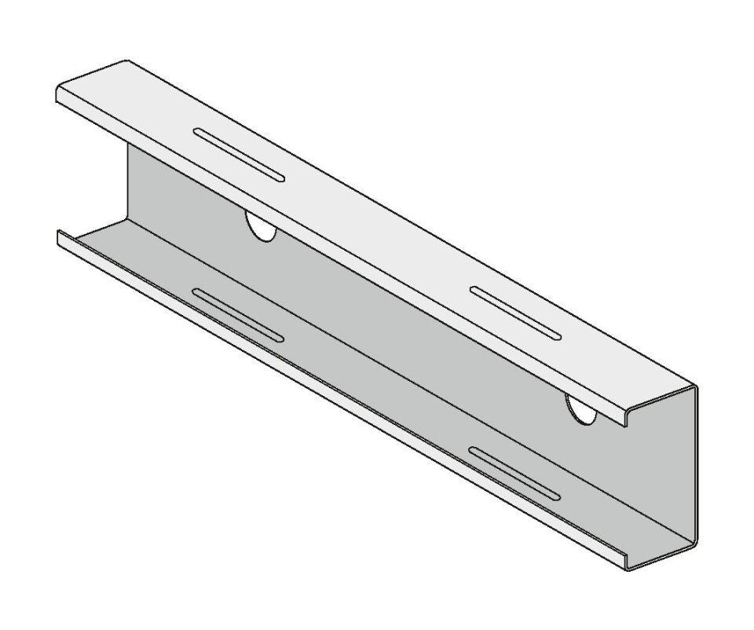Eigenschaften
GTIN:
4029369079928
HAN:
00762861

